Про правила дорожного движения расскажет Торопыжка
Торопыжка на улице
Перед вами - Торопыжка, сорванец и шалунишка!
Он весёлый, озорной, непоседливый, смешной.
Всем хорош, но вот беда - торопится всегда!

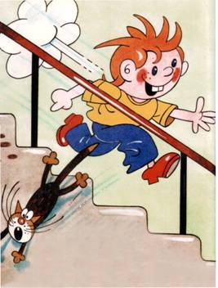
Сидел дома Торопыжка и смотрел картинки в книжке.
Тут вдруг Машенька звонит, Торопыжке говорит:
"У меня сегодня праздник, мне исполнилось шесть лет.
Приглашаю тебя в гости к нам на праздничный обед!
Мама торт мне испекла, я друзей всех позвала.
Торопыжка, приходи, не забудь - начало в три!"

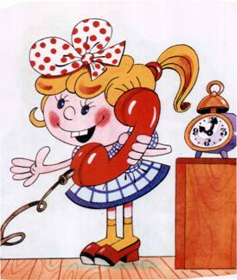
Нарядился Торопыжка, надел новые штанишки.
И на день рожденья к Маше он отправился скорей,
Чтобы Машеньку поздравить самым первым из друзей!
Вот на улицу вприпрыжку выбегает Торопыжка.
По асфальту шуршат шины - едут разные машины.
Есть машины легковые, по размерам небольшие.
Очень быстро они мчатся, даже птице не угнаться!
А вот это - грузовик. Он могуч, силён, как бык.
У него огромный кузов. Кузов - для различных грузов!
Это что, велосипед? Нет дверей, кабины нет!
Лихо мчится, тарахтит, вдоль по улице летит,
Быстрей всех машин несётся, мотоциклом он зовётся.
Сидит, как всадник на коне, водитель на его спине!
На колёсах едет дом. Люди могут ездить в нём.
По бокам - большие окна, сверху - крыша, чтоб не мокнуть,
Дом автобусом зовут, у него есть свой маршрут.
Вот троллейбус, он с усами. Едет он под проводами.
Если ус вдруг соскользнёт, то троллейбус вмиг замрёт!
Дзинь-дзинь-дзинь! Что за звон? По рельсам катится вагон.
Внутри креслица стоят, люди в креслицах сидят.
Такой вагон, запоминай, называется трамвай.
Растерялся Торопыжка: как по улице пройти?
Пешеходы и машины у мальчишки на пути.
Он торопится, спешит и вдоль улицы бежит.
А вокруг него народ по своим делам идёт.
Тротуар - для пешеходов, здесь машинам нету хода!
Чуть повыше, чем дорога, пешеходные пути,
И скорей по тротуару Торопыжка побежал, По пути всех пешеходов задевал он и толкал! Почему он всех толкает, всех локтями задевает?
Торопыжке говорят: "Перейди-ка в правый ряд!
Другим людям дай пройти, не мешайся на пути!"

Чтобы все по тротуару без забот могли идти,
Чтоб машины не въезжали, пешеходов не пугали!
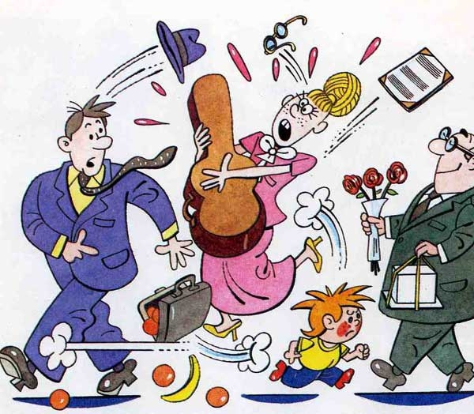
Извинился Торопыжка, в правый ряд он перешёл.
И теперь идти мальчишке стало очень хорошо:
Он теперь со всеми вместе в одну сторону шагает,
Никого из пешеходов Торопыжка не толкает!
Там где движутся машины, люди не должны ходить,
Потому что очень просто под машину угодить.
На улице такое место проезжей частью называется,
И по проезжей части людям ходить строжайше запрещается!
Видишь белую полоску? Что она обозначает?
Она полосы движенья друг от друга отделяет.
Для машин есть правил много - знать их нужно на дороге!
Но есть правило одно, очень важное оно:
Все водители должны держаться правой стороны!
Возле края тротуара Торопыжка наш стоит,
На высокий дом красивый через улицу глядит.
Там цветочный магазин, на всей улице - один!
Очень хочет Торопыжка Машеньке цветы купить,
Чтоб потом, на дне рожденья, всех приятно удивить!
Как пройти через дорогу Торопыжке в магазин?
Очень, очень, очень много на его пути машин!
Может, стоит расспросить, где и как переходить?
Торопыжка не такой! Он на всё махнул рукой,
И через дорогу прямо к магазину побежал...
В это время на дороге появился самосвал!
Шофёр мальчика увидел, самосвал остановил,
А не то бы Торопыжка под колёса угодил.
Торопыжка испугался, Торопыжка растерялся.
Говорит ему шофёр: Паренёк, ты больно скор!
Без оглядки ты бежишь - под машину угодишь!
Вот послушай, объясню я, как тебе себя вести,
Чтоб ты мог дорогу эту безопасно перейти!
Есть подземный переход - Он тебя переведёт.
Видишь - знак вон там висит? Этот знак всем говорит:
"Чтоб в беду не угодить, нужно здесь переходить!"
Под землёю, это ясно, идти людям безопасно.
Но дорожку под землёю не везде можно построить!
Вот обычный переход. По нему идёт народ.
Здесь специальная разметка, "Зеброю" зовётся метко!
Белые полоски тут через улицу ведут!
Знак "Пешеходный переход", где на "зебре" пешеход,
Ты на улице найди и под ним переходи!

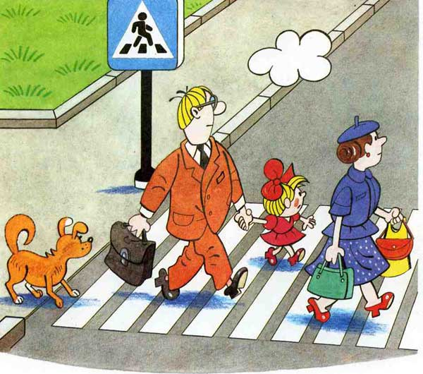

Не дослушал Торопыжка, сразу к зебре он спешит,
Чтобы перейти дорогу... - Стой! - шофёр ему кричит.
- Ты куда так побежал? Я не всё тебе сказал:
К зебре подошёл - и жди, не спеши вперёд идти:
Ты налево погляди, если нет машин - иди.
Полдороги перейди - и немного подожди.
Вправо смотришь - нет машин, всё, шагай в свой магазин!
По дороге не несись, ты вначале оглядись,
Не спеша иди вперёд, как нормальный пешеход! Если будешь ты бежать, то беды недолго ждать:
Вдруг споткнёшься, упадёшь, под машину попадёшь!
А машина быстро мчится, вмиг ей не остановиться!
С добрым дядею шофёром Торопыжка попрощался,
И скорее снова к зебре он вдоль улицы помчался.
Как шофёр его учил, Торопыжка поступил:
Не бежит через дорогу, возле зебры он стоит
И налево и направо вдоль всей улицы глядит.
Слева нет машин - вперёд Торопыжка наш идёт.
Полдороги позади, Полдороги впереди.
Торопыжка вправо смотрит, Продолжает переход.
Появляется машина и не замедляет ход!
Что же делать Торопыжке? Постоять? Назад идти?
Как с машиной разминуться и дорогу перейти?
Вдруг он видит: на асфальте островочек нарисован.
Для спасенья пешеходов островочек этот создан.
К островочку поскорее Торопыжка подбежал,
Пока путь освободится, он спокойно подождал.
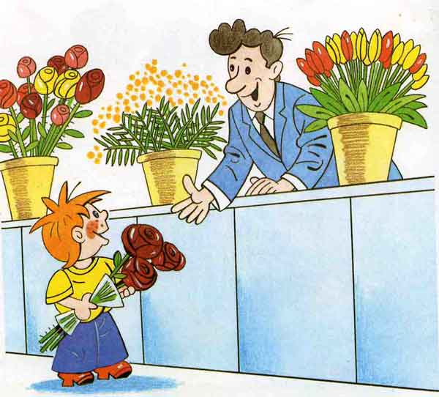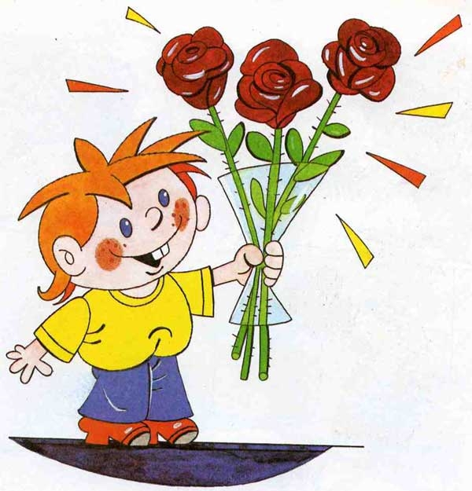
Вот, закончив переход, к магазину он идёт.
Здесь цветов красивых много - и мимоза-недотрога,
И фиалки, и тюльпаны, и чего тут только нет!
Торопыжка выбрал Маше
замечательный букет!
С. Волкова

